# 模板语法介绍：

Vue.js 使用了基于 HTML 的模板语法，允许开发者声明式地将 DOM 绑定至底层 Vue 实例的数据。所有 Vue.js 的模板都是合法的 HTML ，所以能被遵循规范的浏览器和 HTML 解析器解析。

在底层的实现上，Vue 将模板编译成虚拟 DOM 渲染函数。结合响应系统，Vue 能够智能地计算出最少需要重新渲染多少组件，并把 DOM 操作次数减到最少。

如果你熟悉虚拟 DOM 并且偏爱 JavaScript 的原始力量，你也可以不用模板，**[直接写渲染 (render) 函数](https://cn.vuejs.org/v2/guide/render-function.html)**，使用可选的 JSX 语法。

# 插值

## 绑定文本

数据绑定最常见的形式就是使用“Mustache”语法 (双大括号) 的文本插值：

|  |
| --- |
| <span>Message: {{ msg }}</span> |

Mustache 标签将会被替代为对应数据对象上 msg 属性的值。无论何时，绑定的数据对象上 msg 属性发生了改变，插值处的内容都会更新。

通过使用 [**v-once 指令**](https://cn.vuejs.org/v2/api/#v-once)，你也能执行一次性地插值，当数据改变时，插值处的内容不会更新。但请留心这会影响到该节点上的其它数据绑定：

|  |
| --- |
| <span v-once>这个将不会改变: {{ msg }}</span> |

## 使用字符串的形式输出html(达到html效果)

双大括号会将数据解释为普通文本，而非 HTML 代码。为了输出真正的 HTML，你需要使用 v-html 指令。

如下为一个例子：

源代码：

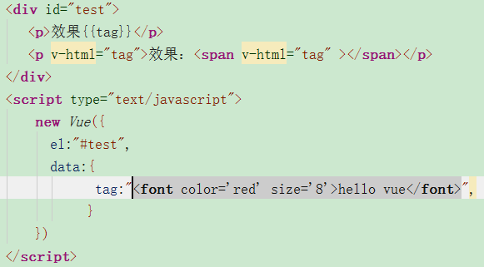

效果：

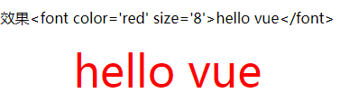

实际编译后的代码：

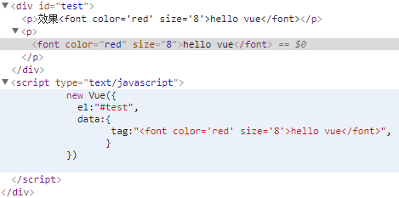

注意，你不能使用 v-html 来复合局部模板，因为 Vue 不是基于字符串的模板引擎。

## 特性（使用v-bind指令绑定对应的html标签）

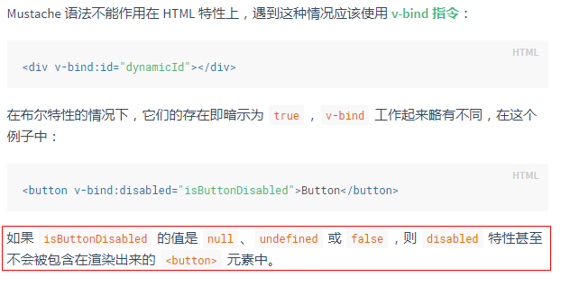

## 使用JavaScript表达式

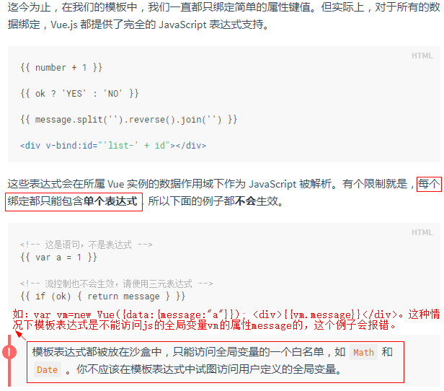

# 指令

指令 (Directives) 是带有 v- 前缀的特殊属性。指令属性的值预期是**单个 JavaScript 表达式（v-if是例外情况）。指令的职责是，当表达式的值改变时，将其产生的连带影响，响应式地作用于 DOM。**

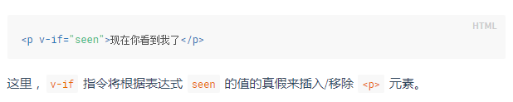

### [参数](https://cn.vuejs.org/v2/guide/syntax.html" \l "%E5%8F%82%E6%95%B0" \o "参数)

一些指令能够接收一个“参数”，在指令名称之后以冒号表示。例如，v-bind 指令可以用于响应式地更新 HTML 属性：

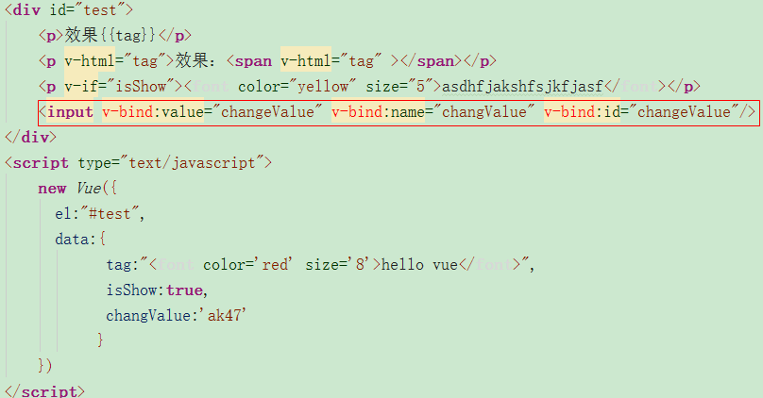

效果：





v-on指令：用于绑定事件。

### 缩写（指令的简写）

v- 前缀作为一种视觉提示，用来识别模板中 Vue 特定的特性。当你在使用 Vue.js 为现有标签添加动态行为 (dynamic behavior) 时，v- 前缀很有帮助，然而，对于一些频繁用到的指令来说，就会感到使用繁琐。同时，在构建由 Vue.js 管理所有模板的[**单页面应用程序 (SPA - single page application)**](https://en.wikipedia.org/wiki/Single-page_application) 时，v- 前缀也变得没那么重要了。因此，Vue.js 为 v-bind 和 v-on 这两个最常用的指令，提供了特定简写。

